Komuna e Prishtinës
MBIKËQYRJET E PROJEKTEVE TË INVESTUARA NGA KOMUNA
Drejtoria | Urbanizëm, Ndërtim dhe Mbrojtje të Mjedisit
Sektori | Ndërtimit
Periudha | Viti 2015

1.Mbikëqyrja e kontratave të investimeve të Komunës.
      - Ndërtimi i rrugës “B”-faza e dytë
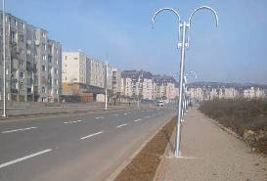 | 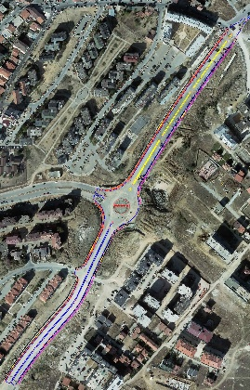

      - Ndertimi i objektit të QMF-se ne Lagjen e Muhaxherëve _487,986.93€
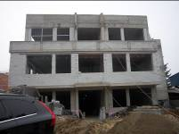 | 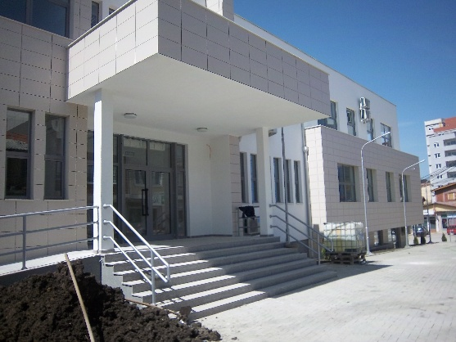

      - Matjet në teren për prerjen e punimeve të kontratës “Rekonstruimi dhe renovimi i kabineteve te shkollës mesme” Shtjefen Gjeqovi “.
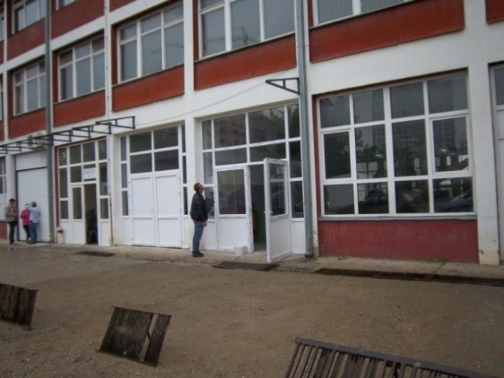 | 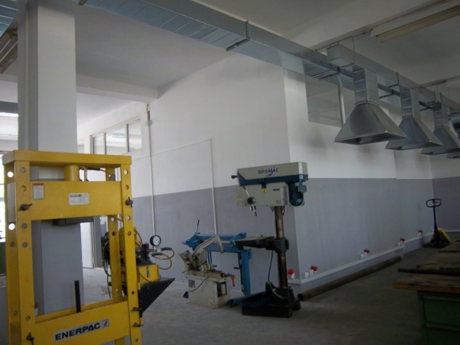

      - Furnizimi dhe montimi I ashensorëve ne disa QMF ne Prishtine _54,880.00€
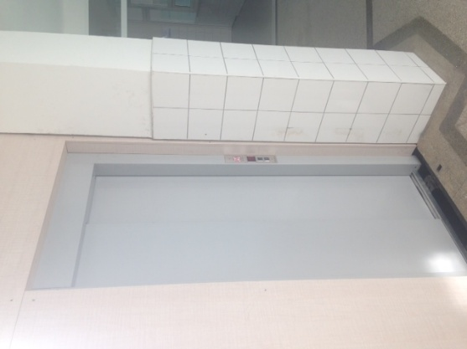 | 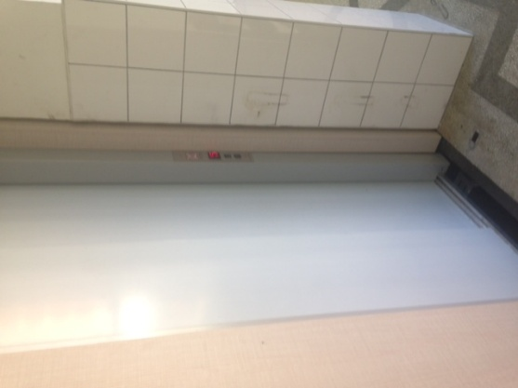

      - Hartimi I matjeve gjeodezike për revidimin e planit rregullues Mati 1
      - Rikonstruimet dhe renovimet ne ish objekyin e Gjykates se Apelit për nevojat e Drejtorisë te Inspekcionit
      - Renovimi dhe adoptimi i QMF-VE në Tohpane ish objekti i Gjykatëssë Qarkut”sipas kontratës Operator kontraktues “Tribune shpk”,nëPrishtinë
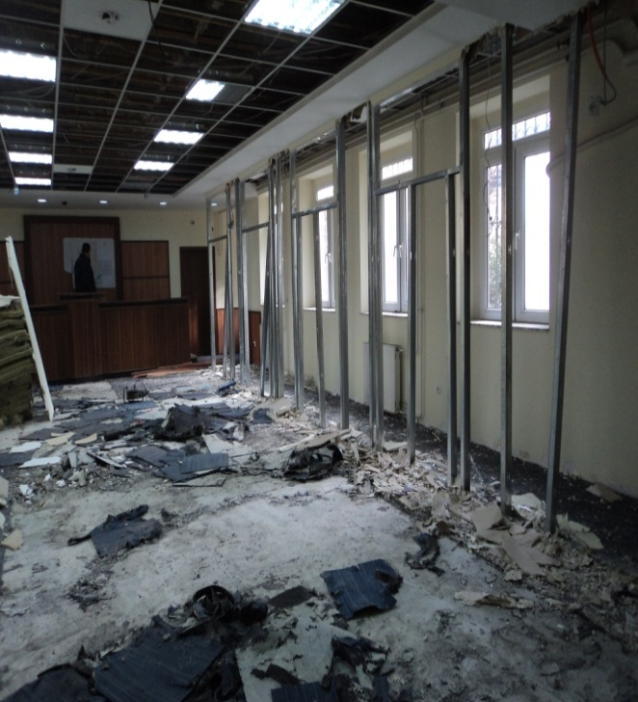 | 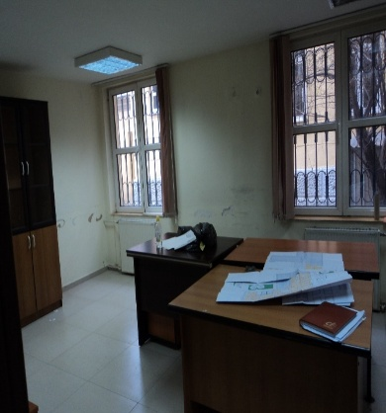

      - Rregullimi I oborreve te disa shkollave ne Komunën e Prishtinës-Lot 2
      - Furnizimi dhe montimi i ashensorit për persona me aftësi te kufizuara ne QKMF nr.1 ne Prishtine
      - Rregullimi I oborreve te disa shkollave ne Komunën e Prishtinës-Lot 1
        - Dardania
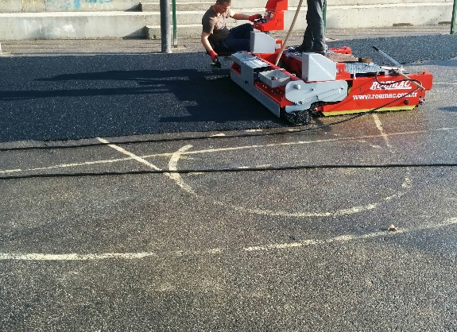 | 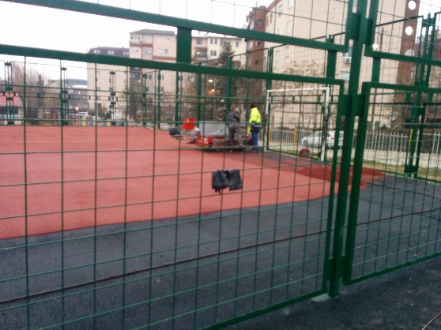
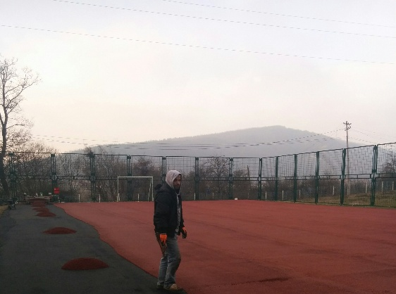 | 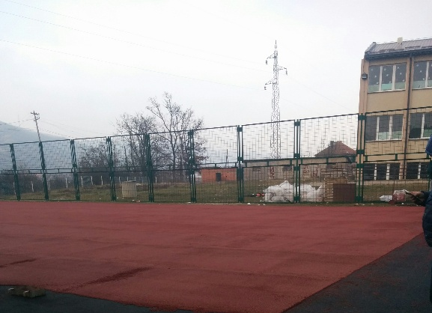
        - Naim Frashëri
        - Faik Konica

      - Rregullimi I oborreve te disa shkollave ne Komunën e Prishtinës-Lot 2
        - Gjergj Fishta
        - Nexhmi Mustafa
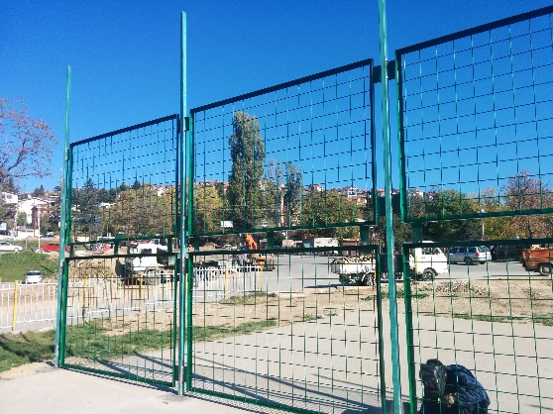 | 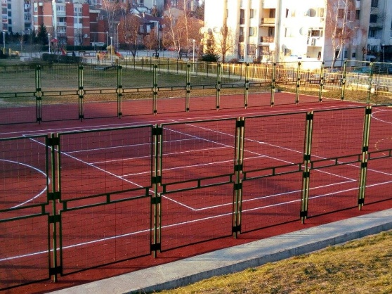

      - “Renovimi i nyejve sanitare në disa shkolla të Prishtinës” N.T.P “Ulpiana”_ 96,865.00€.
      - Renovimi në objektin “ Hivzi Sylejmani dhe në objektin e arkivit komunal “ N.T.P “Flori”- Ratkoc_ 19,198.00€.
        - Institucioni Parashkollor “DIELLI”:
        - Biblioteka Hivzi Sulejmani Dega Pallati i Rinisë
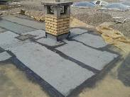 | 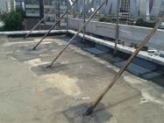
        - Biblioteka Hivzi Sulejmani Tauk Bahqe”
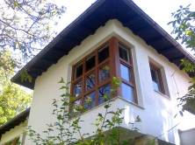 | 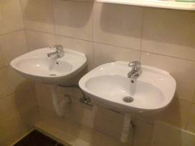
        - Arkivi i qytetit - Prishtinë”
      - Ndërtimi i trafos te,,Objektet për banim social dhe të veteranëve te luftës’'616 14 210 521 _44.856.0€
      - Ndërtimi i objektit banesor për familjet e dëshmorëve, invalidëve dhe veteranëve të luftës së UÇK-së dhe pjesëtareve të familjeve të tyre 616 12 184 511_ 847,5707.49€
      - Ndërtimi i objektit banesor për familjet në asistencë sociale dhe për nevoja të shpronësimit 616 13 105 511_ 765,985.90 €
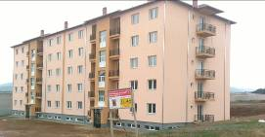 | 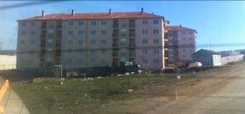

      - Menaxhimi i kontratës dhe mbikëqyrja e projektit për rekonstruimin e Bashkësive lokale
        - Bashkësia lokale - Bregu i diellit,
        - Bashkësia lokale – Dardania,
        - Bashkësia lokale – Lakrishte,
        - Bashkësia lokale – Tophane,
        - Bashkësia lokale – Qendër,
        - Bashkësia lokale – Xhamia e Llapit
        - Bashkësia lokale – Nr. 10
        - Bashkësia lokale në fshatin Shkabaj
        - Bashkësia lokale në fshatin Bardhosh
        - Bashkësia lokale në fshatin Koliq
        - Bashkësia lokale në fshatin Slivovë
        - Bashkësia lokale në fshatin Llukar
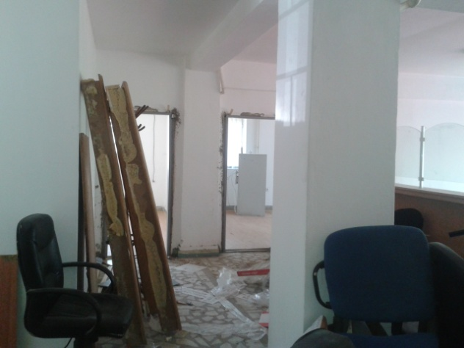 | 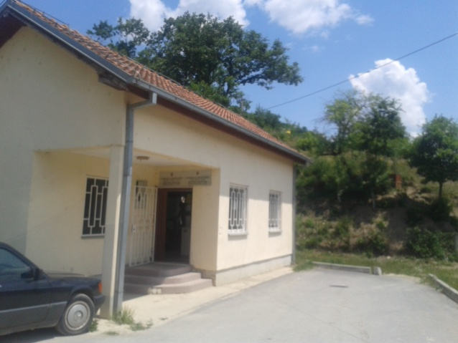

        - Bashkësia lokale në fshatin Keqekollë
        - Bashkësia lokale në fshatin Besi
        - Bashkësia lokale në fshatin Hajvali
        - Bashkësia lokale në fshatin Mramur
        - Bashkësia lokale në fshatin Hajvali
      - Rekonstruimi i objektit të shkollës "Elena Gjika" dhe rekonstruimet në disa shkolla tjera
LOT-1 616 14 079 521 _113,354.00 €
        - SHFMU “Elena Gjika”
        - SHFMU “Asim Vokshi”
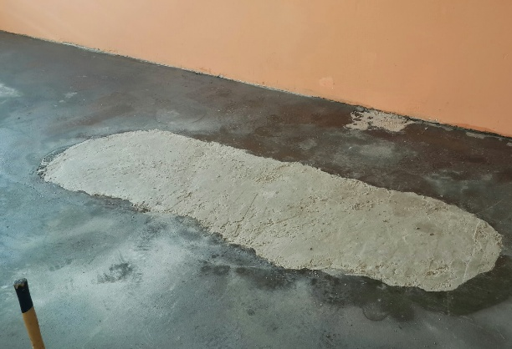 | 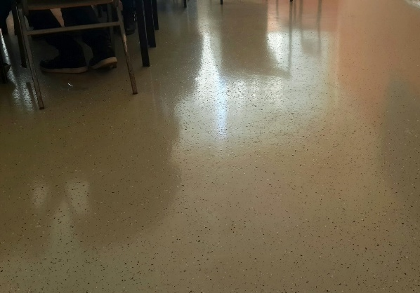

        - SHFMU “Ditet e Minatorit”
        - SHFMU “Anton Zako Çajupi”
        - SHM-Gjimnazi “Sami Frashërti”

      - Rekonstruimi i objektit të shkollës "Elena Gjika" dhe rekonstruimet në disa shkolla tjera
LOT-2 616 14 079 521 _89,524.00 €
        - SHFMU “Vranidolli”
        - SHFMU “Sharban”
        - SHFMU Shashkovcë
        - SHM-“Stjefan Gjeçovi”
        - SHFMU “ Zenel Hajdini”
      - Rekonstruimi i objektit të shkollës "Elena Gjika" dhe rekonstruimet në disa shkolla tjera
LOT-3 616 14 079 521 _84,871.00 €
        - SHFMU “Hasan Prishtina”
        - SHFMU “Rilindja”
        - SHFMU ne Busi
        - SHM Bujqesore
        - IP “Buzqeshja”
        - IP “Yllkat”
        - IP “Gëzimi ynë”

      - Rekonstruimi i objektit të shkollës "Elena Gjika" dhe rekonstruimet në disa shkolla tjera
LOT-3 616 14 079 521 _81,675.00 €
        - SHFMU “ Liria”
        - SHFMU “ Pjeter Bogdani”
        - SHFMU “ Naim Frashëri”
        - SHFMU “ Ismail Qemajli”
        - SHM “Gjin Gazuli”
      - Rekonstruimi i objektit të shkollës "Elena Gjika" dhe rekonstruimet në disa shkolla tjera
LOT-4 616 14 079 521 _6.774.25 €
        - SHFMU “Gjergj Fishta”
      - Rekonstruimi dhe gëlqerosja e disa shkolla ne Komunën e Prishtinës pjesa 1_616 14 051 521 147,533.00€
        - SHFMU “Iliria”
        - SHFMU “Filip Shiroka”
        - SHFMU ne Llajshevc
        - SHFMU “Avni Rrustemi”
        - SHFMU “Nexhmi Mustafa”
        - SHFMU “Faik Konica”
      - Rekonstruimi dhe gëlqerosja e disa shkolla ne Komunën e Prishtines pjesa 2_616 14 051 521 108,520.00€
        - SHFMU “Meto Bajraktari”
        - SHFMU “Dëshmoret 1921”
        - SHFMU “Azem Salihu”
        - SHM Gjimnazi Sami Frasheri
      - Rekonstruimi dhe gëlqerosja e disa shkolla ne Komunën e Prishtinës pjesa 2_616 14 051 521 62,751.00€
        - SHFMU “Dardania”
        - SHFMU ne Siqeve
        - IP “Dielli”

      - Ndërtimi i terreneve sportive , shtigjeve, hapësirave për rrezitje, gardërobës, tushave dhe sanitarisë ne pishinën e Germise 616 13 023 521 275,837.00€
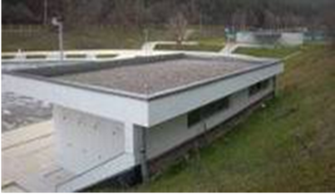

      - Rindërtimi i pishinës në Gërmisë 616 13 023 521 412,852.70€
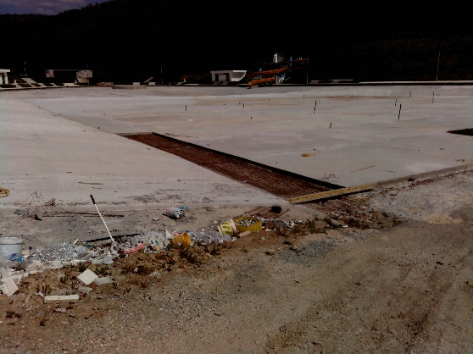 | 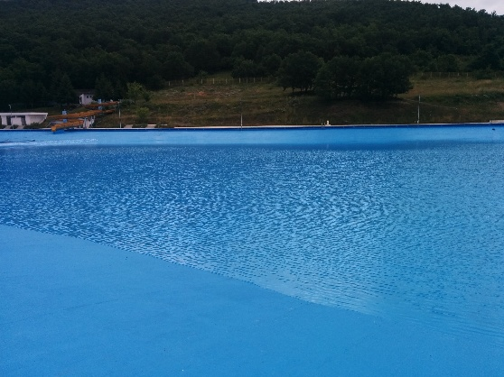

      - Rikonstruimi dhe gëlqerosja e disa shkollave. Nr 616 15 079 521 122,819.27 €
        - SHFMU ne Ballaban,
        - SHFMU ,,T Qanga’’ në Koliq,
        - SHFMU ne Podaj Koliq,
        - SHFMU ,, A Rrustemi ‘’ne Mramur ,
        - SHFMU ,,F Shiroka’’ Slivovë,
        - SHFMU ,,G. Terbeshi’’ ne Llukare,
        - SHFMU ,,P Bogdani’’ në Prishtinë,
        - SHFMU ,,Faik Konica’’ në Prishtinë,
        - SHF MU ,,Xhavit Ahmeti’’ Prishtinë,
        - SHKML,, 28 Nëntori’’ ne Prishtinë,
        - IP ,,Dielli’’ Prishtinë
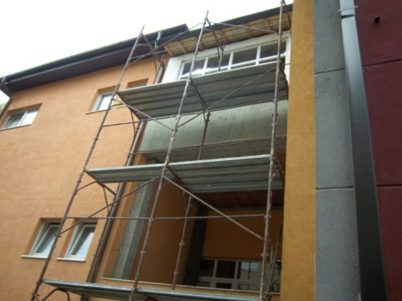 | 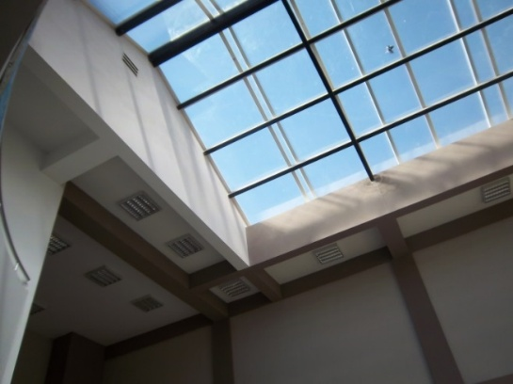
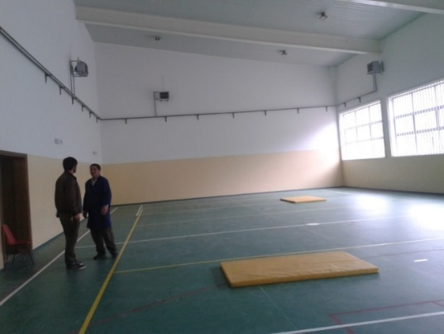

      - Rregullimi I oborreve, rrethojave dhe fushave sportive në disa shkolla të Komunës së Prishtinës - pjesa e parë nr.616 14 089 521
        - SHFMU ,,Faik Konica’’
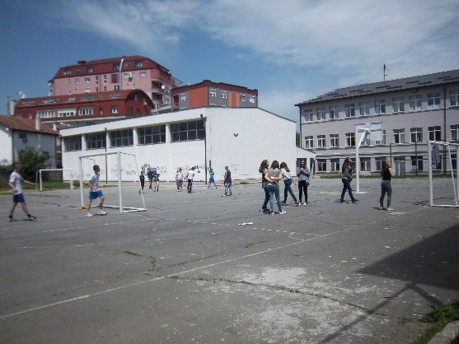 | 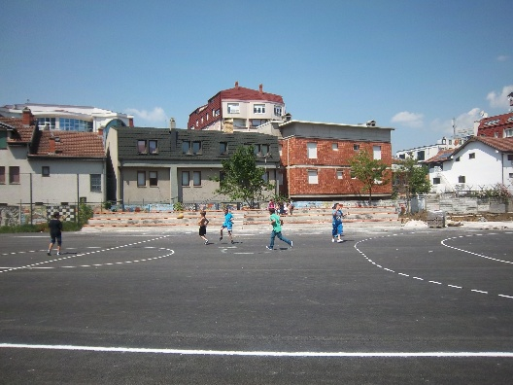

        - SHFMU ,,Hajvali 2’’ \
        - SHM ,,Eqrem Qabej’’
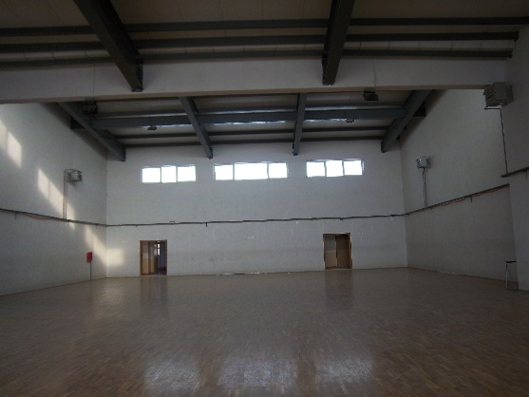 | 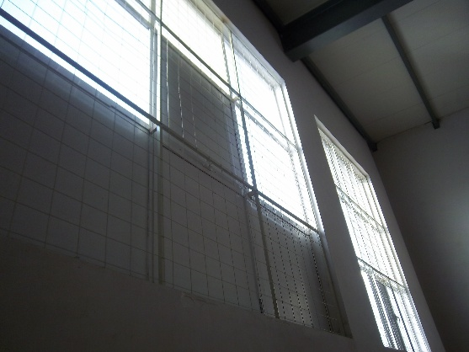

        - SHFMU ,,Nazim Gafurri’’

      - Renovimi dhe përmirsimi i infrastrukturës ne Objektet sociale dhe stomatologji_35,641.50€
        - Qendër
        - Kodra e trimave
        - Kodra e diellit
        - Stomatologjia
      - Ndertimi Ndërtimi dhe renovimi i infrastrukturës në QKMF dhe në disa qendra tjera pjesa e parë - LOT 1 Vlera 35,862.50€
        - QMF Besi
        - QMFTophane
        - Stomatologjia
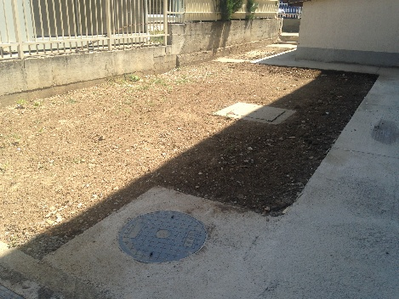 | 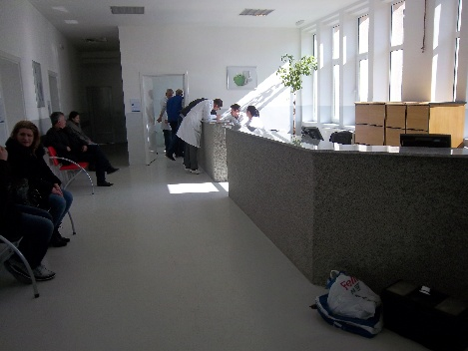

      - Ndërtimi dhe renovimi i infrastrukturës në QKMF dhe në disa qendra tjera pjesa e parë - LOT 2 Vlera 69,598.75€
        - QMF Kodra e Diellit
      - Ndërtimi dhe renovimi i infrastrukturës në QKMF dhe në disa qendra tjera pjesa e parë - LOT 3 Vlera 54,159.00€
        - QMF DARDANI
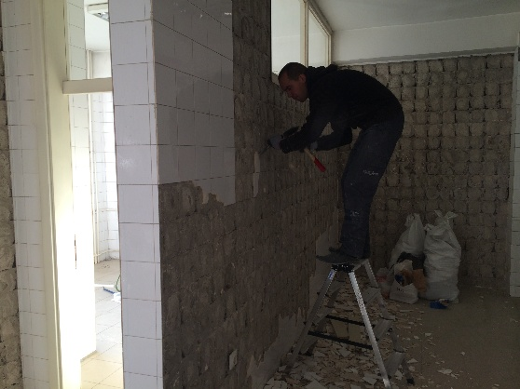 | 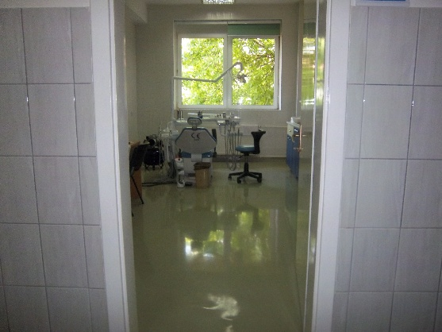

      - Ndërtimi dhe renovimi i infrastrukturës në QKMF dhe në disa qendra tjera pjesa e parë - LOT 4 Vlera 137,955.87€
        - QKMF, Pediatria, mjekësia e punes
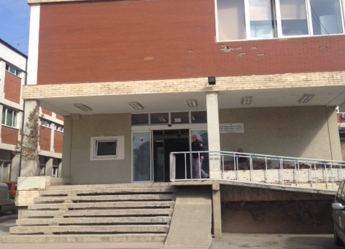 | 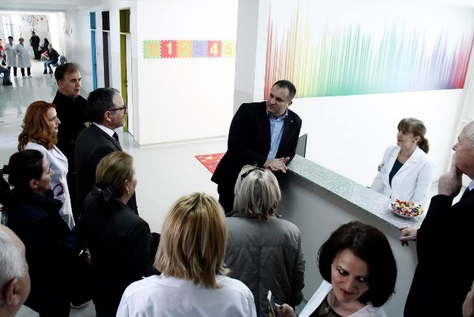

      - Rikonstruimi i objekteve te qerdheve ne Besi dhe Hajvali Vlera 49,002.81€
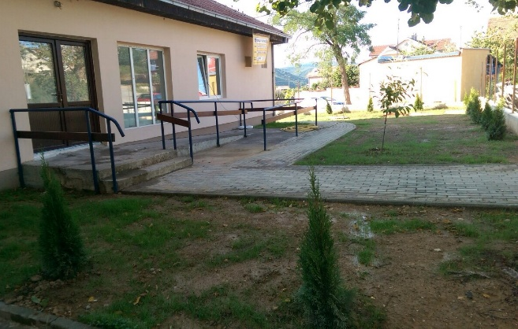 | 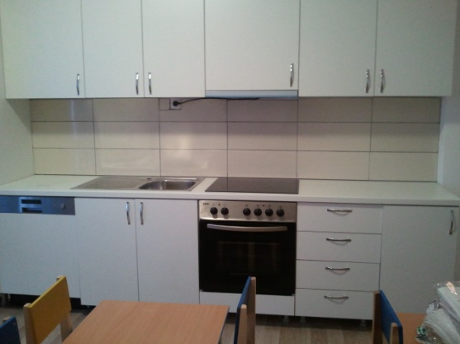
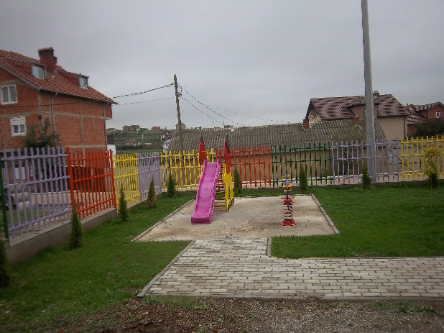 | 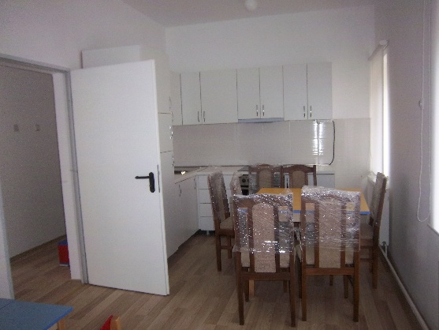

- AKTIVITETET NË IMPLEMENTIM E SIPËR

Gjatë vitit raportues janë në implementim këto aktivitete:

  - Vazhdimi i mbikëqyrjes te kontratave që ka Komuna e Prishtinës për ndërtimin e objekteve të ndërtimit të lartë dhe të ultë-infrastrukturë.
    - Ndërtimi i sallës së edukatës fizike në shkollën fillore “Shkëndija” në Hajvali “ Rexha Shpk”_ 181,069.10€.
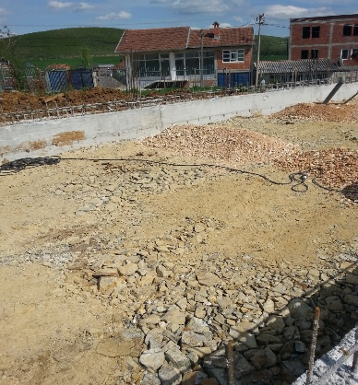 | 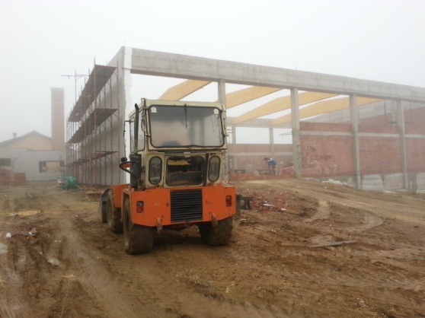

    - Ndërtimi i sallës së edukatës fizike në SHFMU 7 Marsi- Prishtinë _ 181,068.10 € (mbikëqyrës i projektit).
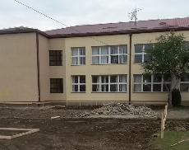 | 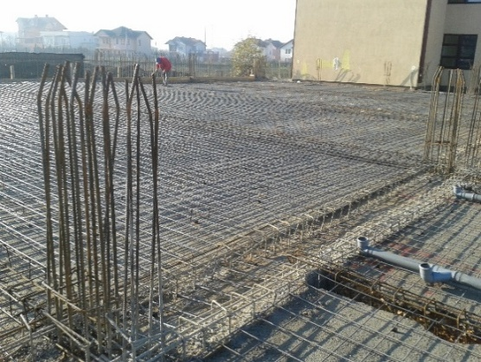

    - "Ndërtimi me Koncesion i garazheve publike pranë QKU-së, sipas projektit të Komunës së Prishtinës"
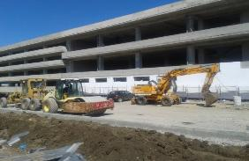 | 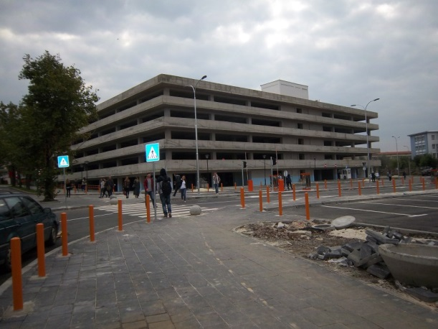

    - Punimi i programit dhe projektit për sanimin e rrafshit rrëshqitës në lagjën “Arberia” N.T.P “Instituti Gjeologjik i Kroacisë_ 61,328.39€.
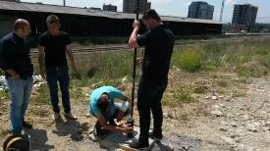 | 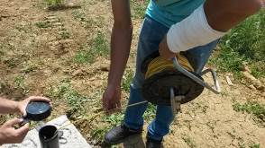

    - Mbikëqyrja e punimeve në ,, Ndërtimi i shkollës fillore në lagjen ,,Arbëria’’ faza II’’ .
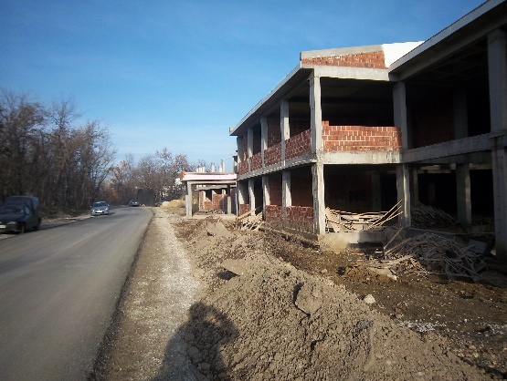 | 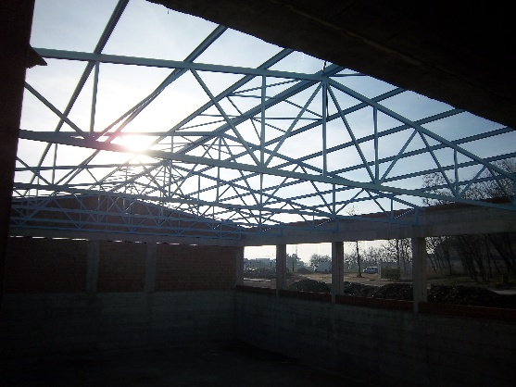

    - Ndërtimi i shkollës ne lagjen “Mati 1” _616 15 061 511
    - Ndërtimi i objektit të IP në lagjen Kodra e Trimave nr.61615123521 _498,468.27 €
    - “Ndërtimi i qerdhës në lagjen Arbëria” –Operator kontraktues-N.T.“Pleqja” Deqan, vlera investive 435.414.67 €.
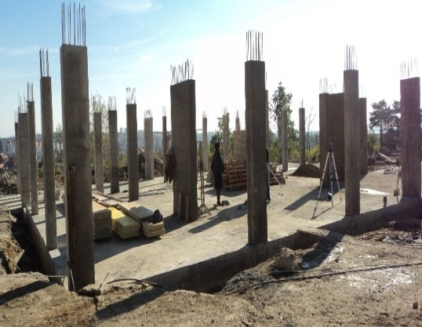 | 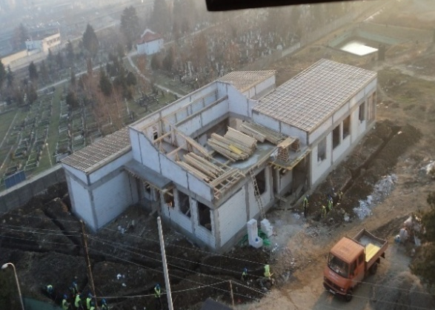

    - Renovimi i nyjeve sanitare në disa shkolla të Prishtinës _ 96,865.00€ + 30% = 125,924.50€ në total në këto objektet:
      - Shkolla Pjeter Bogdani,
      - Shkolla Zenel Hajdini,
      - Shkolla 7 Marsi,
      - Shkolla Shkëndija,
      - Shkolla Ismail Qemajli,
      - Shkolla Pavarësia,
      - Shkolla 7 Shtatori,
      - Objekti i ish Gjykatës,
      - Çerdhja IB- Botanika,
      - Çerdhja Gëzimi Ynë,
      - Kap shtëpizat Germi,
      - IP Dielli,
      - IP Ngjyrat,
      - Objekti Komuna e re,
      - Shkolla Faik Konica.
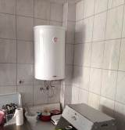 | 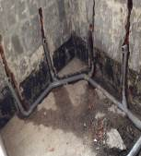
 | 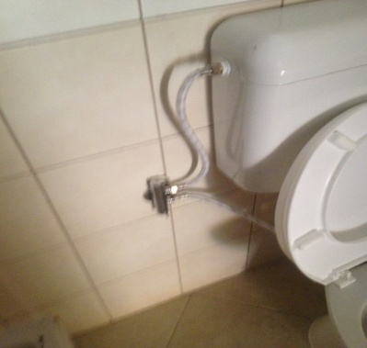

    - Ndërtimi i sistemit te ujitjes për stadiumin futbollit ne Hajvali_61615189536- 9,951.06 €
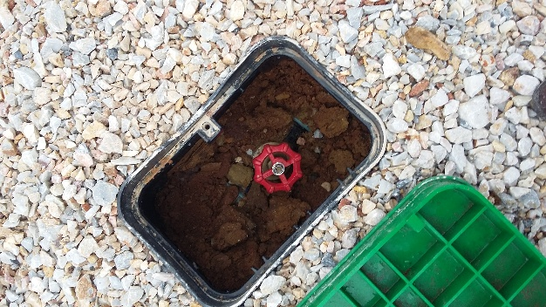 | 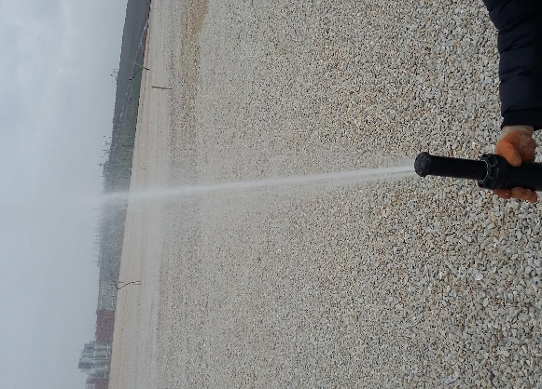

    - Renovimi dhe adaptimi i QKMFV-ve ne Tophane _61615247521_47,942.50 €
    - Renovimi i objektit te QMU-se ne Prishtine _61615235521_42,437.62€
    - Rekonstruimi dhe mirëmbajta e kulmeve te shkollave_ 85,125.00€
    - Renovimi i objektit te Dispanzerit te mushkerive ne Prishtine _61615233521_
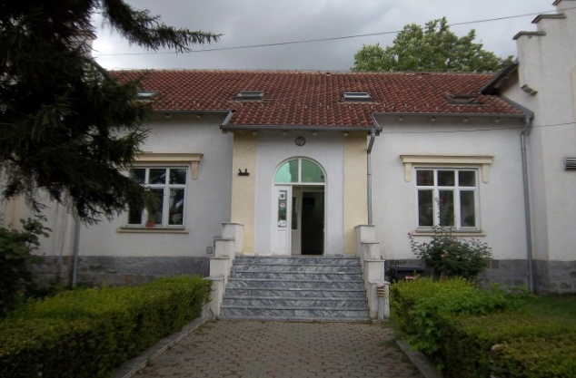

    - "Rregullimi i oborreve, rrethojave dhe fushave sportive ne disa shkolla te Komunës se Prishtinës” – pjesa e dytë :54,856.00 €.
      - SHFMU “Halitaj”
      - SHFMU “Ganimete Terbeshi”
      - SHFMU “Balaj”
      - SHFMU “Llajshec”
      - SHM “28 Nentori”
      - SHM “Ali Sokoli”

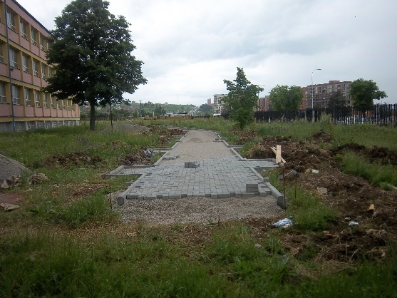 | 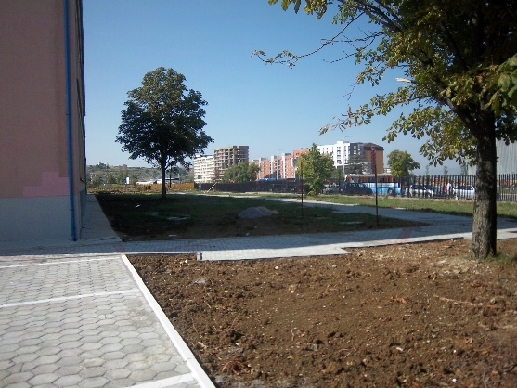

      - SHFMU Balaj
      - IP Ardhmëria

    - Menaxhimi I kontratës kornizë dhe mbikqyrja në ,, Gëlqerosja e disa shkollave’’ .Janë ngjyrosur këto shkolla:
      - SH.F.M.U ,, Zenel Hajdini’’.
      - SH.F.M.U ,, Xhavit Ahmeti’’.
      - SH.F.M.U ,, Ganimete Tërbeshi’’.
      - SH.F.M.U ,, Pjetër Bogdani’’.
      - SH.F.M.U në Lebanë.
      - SH.F.M.L ,, 28 Nëntori’’.
      - SH.F.M.U ,, Faik Konica’’
      - SH.F.M.L ,, Gjin Gazuli’’.
      - SH.F.M.U ,, Iliria’’.
      - SH.F.M.L ,, Ali Sokoli’’
      - SH.F.M.U ,, Ismail Qemali’’
      - SH.F.M.U ,, Naim Frashëri’’
      - SH.F.M.U ,, Pavarësia’’
      - SH.F.M.U ,, Nëna Tereze’’ Tenezhdoll
      - SH.F.M.U ,, Nëna Tereze’’ Vranidoll
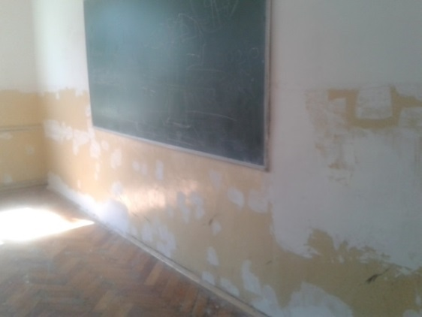 | 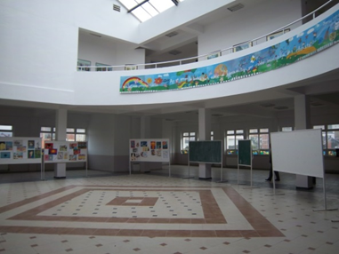
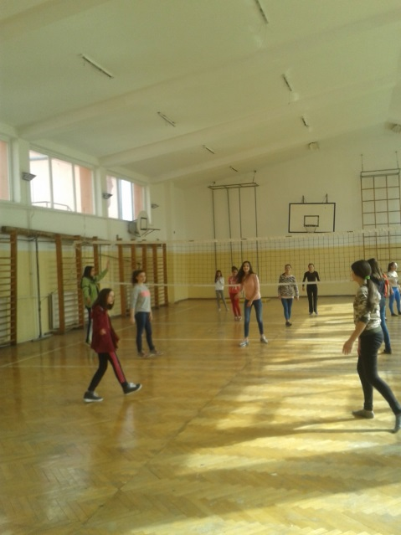 | 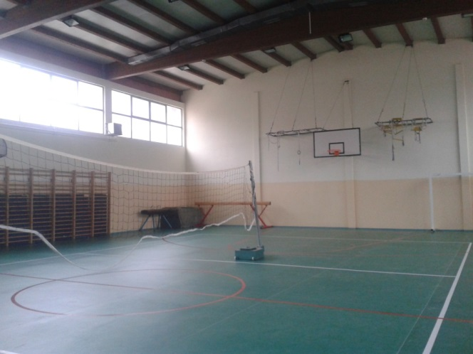

    - Rekonstruimi dhe ndërtimi i sallës së edukatës fizike në shkollën ish Eqrem Qabej’’
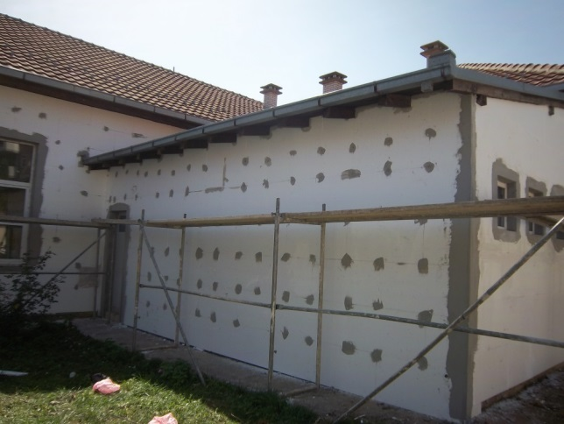 | 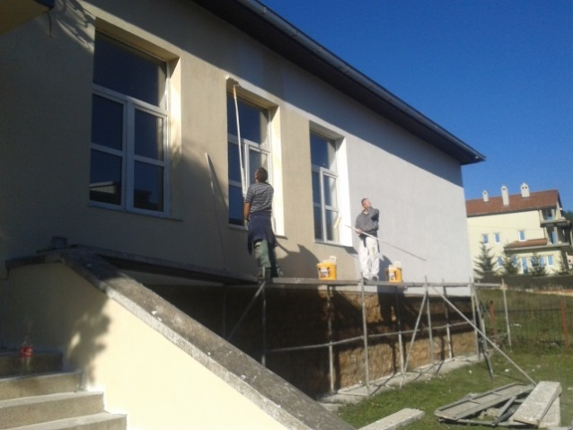
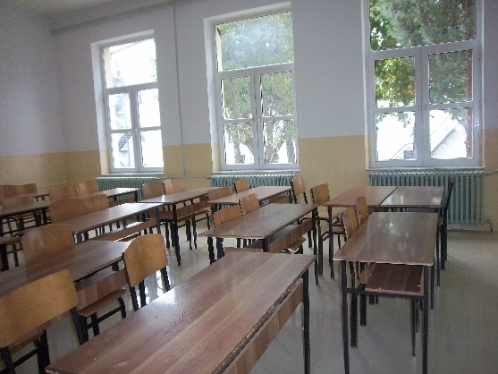 | 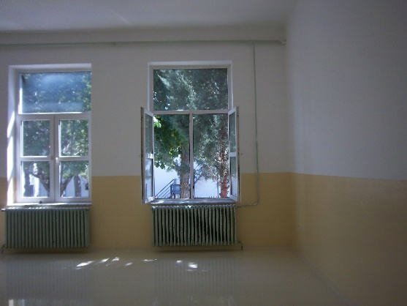

    - Rregullimi i kanalizimit në Gjimnazin “ Sami Frashërti” – Drejtimi shoqëror dhe rregullimi i elektrikës dhe disa renovime në kabinetin e Shtjefan Gjeqovi – Faza e dytë / N.N “Dekor”_ 29,995.00€.
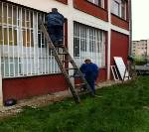 | 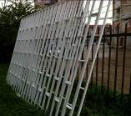 | 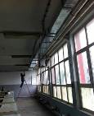

    - “Ndërtimi i Stadiumit të Futbollit në Hajvali”
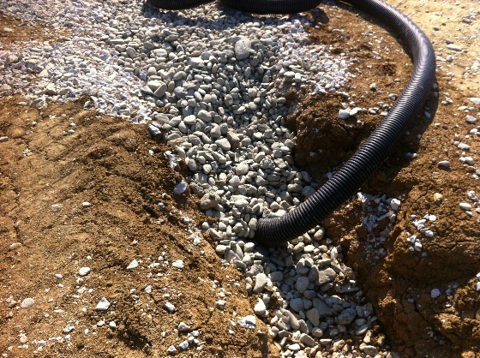 | 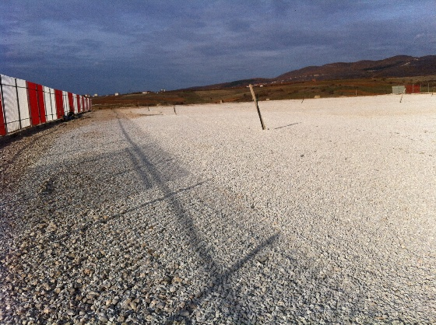

    - Ndërtimi i sallës së edukatës fizike në shkollën “Shtjefan Gjeçovi”
    - “Renovimi i objektit të Qendrës së Mjekësisë Urgjente në Prishtinë

